《材料热处理学报》投稿模板
（小2号黑体，居中，数字外文加黑，一般20字内）
XXX^{1,2}，XXX³，XXX¹(4号仿体，居中)
(1.北京科技大学材料科学与工程学院, 北京 100083; 2.内蒙古科技大学材料工程学院, 内蒙古 包头 014010; 3.新金属材料国家重点实验室, 北京 100083)（5号宋体，居中）
（全文汉字用“宋体”，数字、符号及英文字母用“Times New Roman”字体，公式中的符号或字母表示为变量的用斜体，常量用正体表示。正文用5号宋体，数字和单位之间需要空半格。）
摘 要: 观察并研究了…。用Frank-Read强化理论分析……。结果表明……。（摘要应包括论文的研究目的（有时可省）、方法、研究结果及主要结论等。文字应简明扼要，表达清楚，应避免含混不清和一般性叙述，避免难以理解的长句。）用小5号宋体
关键词: 结构钢；析出相；时效强化（关键词3～6个，用小5号宋体）
中图分类号：TG162.83 （自查） 文献标志码： A 文章编号：

Aging strengthening effect of precipitates containing copper in structural steels
(首个单词首字母大写，其余均小写，4号罗马字体，居中)
XXX Xxx-xxx^{1,2} , XXX Xxx-xxx ³, XXX Xxx-xxx ¹ （5号罗马字体，居中）
(1. Department of Materials; University of Science and Technology Beijing, Beijing 100083, China; 2.…… 3. ……) （5号罗马字体，居中）
Abstract: 英文摘要(一般不超过150字)包括目的(Purposes)，主要的研究过程(Procedures)及所采用的方法(Methods)，由此得到的主要结果(Results)和得出的重要结论(Conclusions)。
科技论文英文摘要写作应符合英文语法，句型力求简单，尽量减少复杂句型，都应用被动语态，不应出现第1人称，用过去时态叙述作者的工作和研究方法，用现在时态叙述结论，必须回答好以下几个问题：（小5号罗马字体）
1) 本文的目的或要解决的问题(What I want to do?)
2) 解决问题的方法及过程(How I did it?)
3) 主要结果及结论(What results did I get and what conclusions can I draw)
4) 本文的创新、独到之处(What is new and original in this paper?)
Keywords: (3~5个，根据Ei主题词表作好关键词的选择）（小5号罗马字体）

《材料热处理学报》是国家重点学术期刊及中文核心期刊，已加入中国知识基础设施工程，中国学术期刊(光盘版)，中国期刊网等。目前已被国际著名检索系统收录^{[1-2]}，如, Ei（工程文摘）数据库， CA（化学文摘），Metals Abstracts（MA金属文摘），Engineered Materials Abstracts (EMA工程材料文摘) ，JICST (日本科技文献速报)等
本刊主要刊登与材料开发、制备、加工，组织性能研究、模拟与计算等方面的原创性成果；刊登与材料有关的技术研究、基础研究、应用基础研究的原创性成果；主要刊登中文为主，有选择性的刊登高水平的英文文章(主要指国外作者来稿)；刊登国家基金、省、部级基金资助项目研究论文及行业科技信息等，特别是材料科学与工程领域具有创新性、高水平的原创性学术论文以及反映学科最新进展的重要、高水平综述文章。本刊也刊登企业产品介绍、学校及科研院所重大基金项目介绍等信息。
1 写作格式（一级标题用4号仿体）
用Microsoft Word或WPS软件编排，按照本模版排版，并将论文的Word或WPS文件发送到clrcl@vip.163.com。
1.1题名项（二级标题用5号黑体）：论文题目（一般不超过20字）；
1.1.1 （三级标题只是数字黑体）
1.2摘 要：概括文章的主要内容(100~200字，应含目的、方法、结果、结论)；
1.3关键词：3～5个；
1.4基金项目：请注明基金名称及批准号。
1.5正文：一般包括引言、原理、方法、结果、讨论、结论。每部分可加分标题，一级标题用1, 2，……排序；二级标题用1.1, 1.2,……排序；三级标题类推。
1.6计量单位：一律采用法定计量单位。部分常见写作格式举例：10 ~ 80 nm；3.2%~3.2%；3 mm×3 mm×3 mm；650～1 100 ℃；40、80、120和160 ℃。
1.7插图：按本刊版心宽度170 mm的1，1/2，1/4倍尺寸插入文中。
1.8参考文献：择主要并已公开发表的近期文献。采用顺序编码制，书写范例见文末。
1.9英文摘要： 与中文摘要相对应。
2排版规范
2.1 公式
请用Word自带公式编辑器或 Equation 排版。凡变量均用斜体，物理量简称均用正体（不论上下角）。如：
$P_{\text{he}}=\frac{μ_{0}⋅I_{c^{2}}}{π}⋅\left[\left(1−i\right)⋅\text{ln}\left(1−i\right)+{\left(2−i\right)⋅i}/2\right]$ (1)
2.2 表
表由中、英文表题，全英文表文组成（首字母大写）。如表1所示。

表1实验材料的化学成分 (质量分数，%)（表中文字均用英文或符号表示,三线表，小五号黑体！）
Table 1 Composition analysis of experimental steels (mass fraction,%)
No. | C | Cu | Si | Mn | P | S | Al | N | Fe
1 | 0.0028 | 0.59 | 0.080 | 0.14 | 0.0012 | 0.0004 | 0.072 | 0.0025 | Bal.
2 | 0.0015 | 1.65 | 0.020 | 0.017 | 0.0011 | 0.0004 | 0.039 | 0.0014 | Bal.

2.3 曲线图
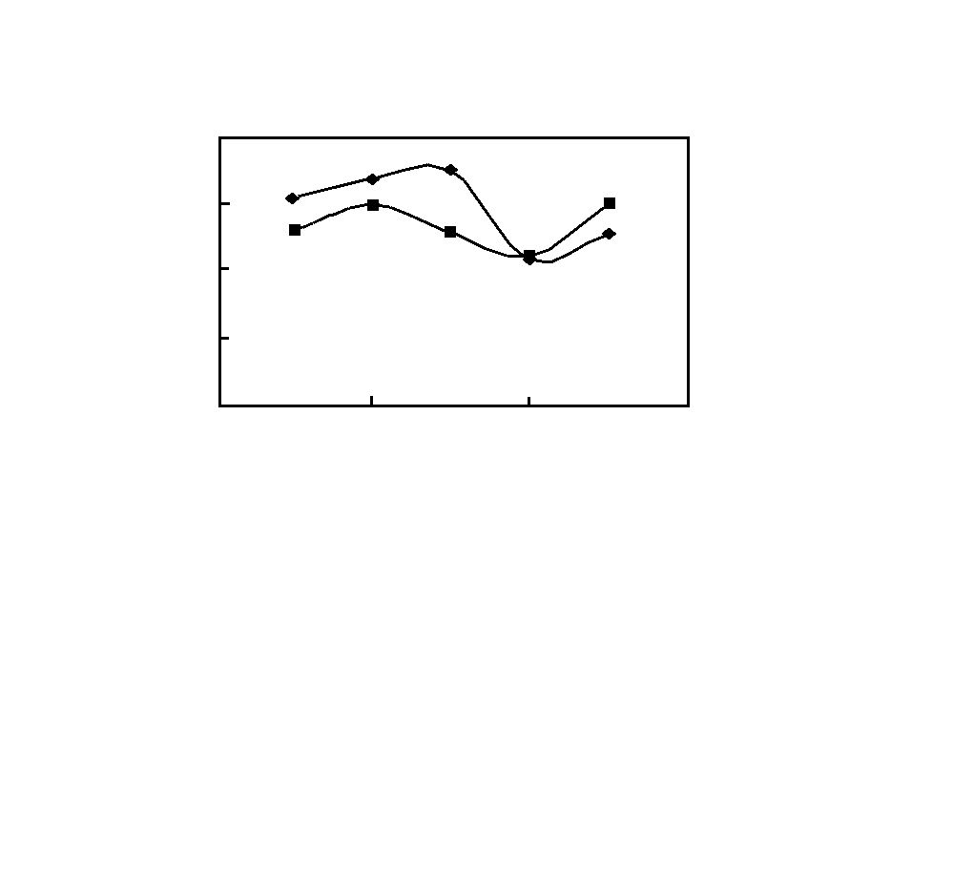
建议用Origin、Photoshop制图。图内纵、横坐标由物理量名称、符号（斜体）、单位（均用英文标注）3部分组成。图题中、英文对照。如有多幅图，应用(a), (b),……排序。如图2。图应放在相应文字叙述后面。
0 60 120 180
Reaction time/min
0.8
0.6
0.4
0.2
0

Size, d/µm
1
2
1—CS
2—SD
线粗1.5
框线粗1.0

名称与单位之间用/
符号10
刻度标志向里，去掉分刻度线！
文字第一个单词首字母大写

图1 反应时间对CS和SD的影响
Fig.1 Effect of reaction time on CS and SD图的大小一般为5 cm(高)×6 cm

2.4照片图
请将照片按300线精度扫描植入Word文件中。图题中、英文对照，如有多幅，用(a), (b),……排序并标明。如图2。（图在相应叙述后面出现。必须有中英文图题,图表中文字均用英文或符号表示，照片中序号(a)、(b)…放在左上角，标尺在图右下角用 xx μm 注明。原始照片必须清晰，分辨率600dpi。图的大小一般为5 cm(高)×6 cm（宽））
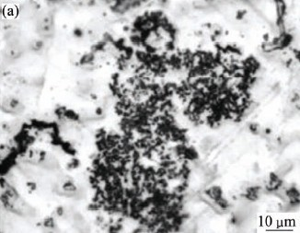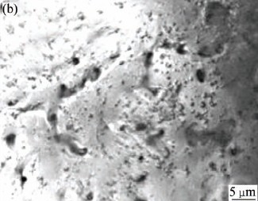
图2 中文…………………… (a) 中文………；(b) ……（图题小5号宋体，居中）
Fig. 1 英文………(a) 英文………; (b) ………
3 结 论
1）投稿及对稿件处理
请勿一稿两投，稿件寄出3月后未见答复，请发电子邮件到clrcl@vip.163.com询问；无论录用与否，本刊概不退稿，请自留底稿；若来稿不符本刊规范，恕将先行退改；
2）凡向本刊投稿即将版权转让本刊，且本刊对来稿有修改、编辑权及专有使用权；
3）联系地址：北京市海淀区学清路18号北京机电研究所 《材料热处理学报》编辑部 邮 编：100083 电 话：010-62914115，82415080 传 真：010-62914115，E-mail：clrcl@vip.163.com网址：http://www.mhtcn.org。

引用参考文献中的作者名称、文章题目、文献来源、年份、卷、刊期、页码等务必准确。中文期刊的英文对照，请按照原文书写，不能自己随便翻译。作者务必重视！（请作者务必将每篇文献认真核对）

参考文献
中文期刊必须补充英文对照，格式也可参考我刊近期刊物，中文期刊的英文对照，请按照原文书写，不能自己随便翻译。参考文献数量至少是25条及以上！
用小五号宋体
[1] Iwahashi Y, Wang J, Horita Z, et al. Principle of equal-channel angular pressing for the processing of ultra-fine grained materials[J]. Scripta Materialia, 1996, 35(2):143-146. (科技期刊文献格式)
[2] He Y D, Fu H F, Li X G, et al. Microstructure and properties of mechanical attrition enhanced electroless Ni–P plating on magnesium alloy[J].Scripta Materialia, 2008,58(3):504-507. (科技期刊文献格式)
[3] 边风刚, 李国禄, 刘金海. 镁合金表面处理发展现状[J]. 材料保护, 2002, 35(3): 1-4. (科技期刊文献格式)
BIAN Feng-gang, LI Guo-lu, LIU Jin-hai. Present development status of magnesium alloy surface treatment[J]. Material Protection, 2002, 35(3): 1-4. （英文对照）
[4] 刘宗昌,任慧平,宋义全,等.金属固态相变教程[M].北京:冶金工业出版社,2003.(图书文献格式)
[5] 姜锡洲.一种耐磨涂层的制备方法:中国,88105607.3[P].1989-07-26.(专利文献格式)
[6] 作者.文章题目[C]//会议名称，地点，时间，页码.(会议文献格式)
多个作者列出3个，其余用“等”表示。
注：参考文献标注格式要求
参考文献类型 | 专著 | 论文集 | 报纸文章 | 期刊文章 | 学位论文 | 报告 | 标准 | 专利 | 其它
文献类型标识 | M | C | N | J | D | R | S | P | Z
专著、论文集、学位论文、报告:
[序号]主要责任者(专著作者、论文集主编等).文献题名[文献类型标识].出版地:出版者,出版年:起止页码.
期刊文章:
[序号]主要责任者(期刊文章作者).文献题名[J].刊名，年，卷（期）:起止页码.
论文集中的析出文献：
[序号]析出文献主要责任者(文章作者).析出文献题名[A].原文献主要责任者.原文献题名[C].出版地：出版者，出版年：起止页码.
报纸文章:
[序号]主要责任者(文章作者).文献题名[N].报纸名，出版日期.

 收稿日期: 2003-10-08；修订日期:2004-01-28（小五号字） 基金项目: 国家自然科学基金（52105322） 作者简介：XXX(19XX－), 男,教授，从事金属材料各向异性研究，发表论文100余篇， E-mail:。 通信作者：XXX(19XX－), 男,教授，从事金属材料各向异性研究，发表论文100余篇，电话： ，E-mail:。

